Nama: Wahda Adella Putri Febriana

NIM : 244107020156

Kelas: 1B

**Percobaan 3**

1. Buat Repository “daspro-jobsheet8”

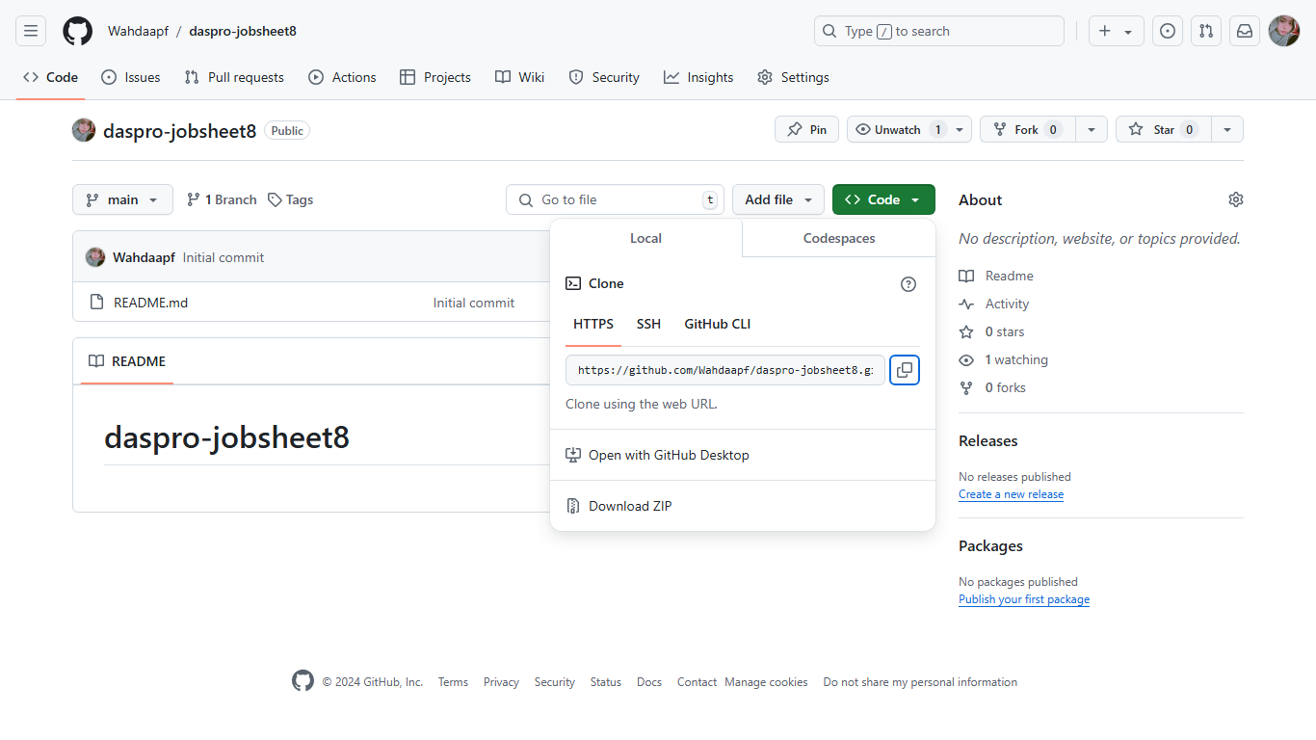

1. Clone dan Open di VSC

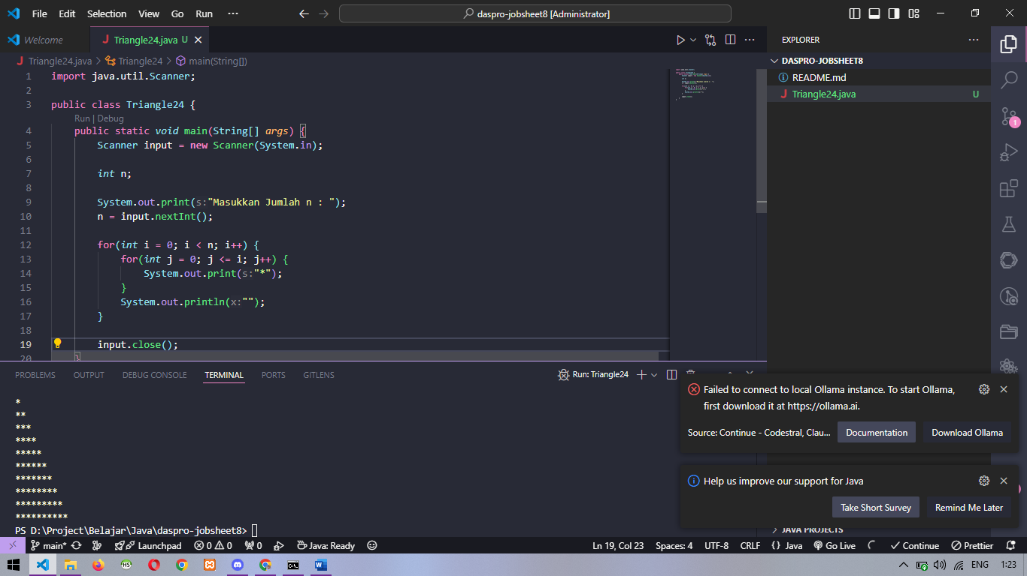

1. Create file Triangle24.java, import Scanner, dan Deklarasikan

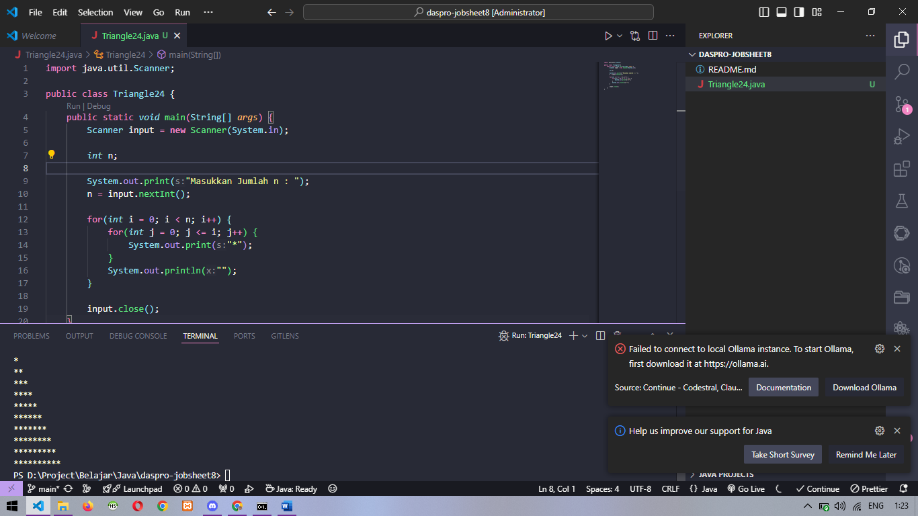

1. Masukkan Kode Program nya

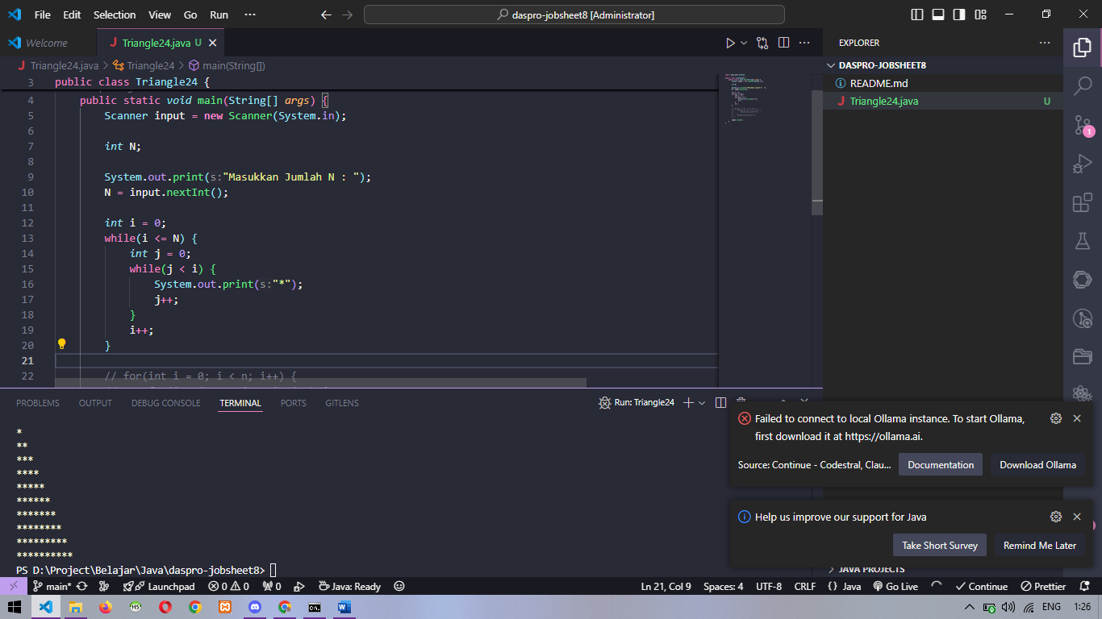

1. Compile dan Run

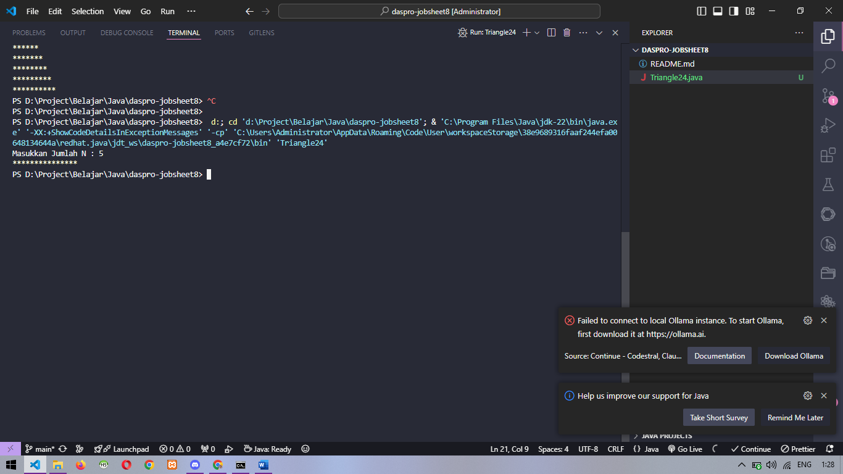

**Pertanyaan 1**

1. Tidak Sesuai



1. Kode nya akan menjadi seperti ini

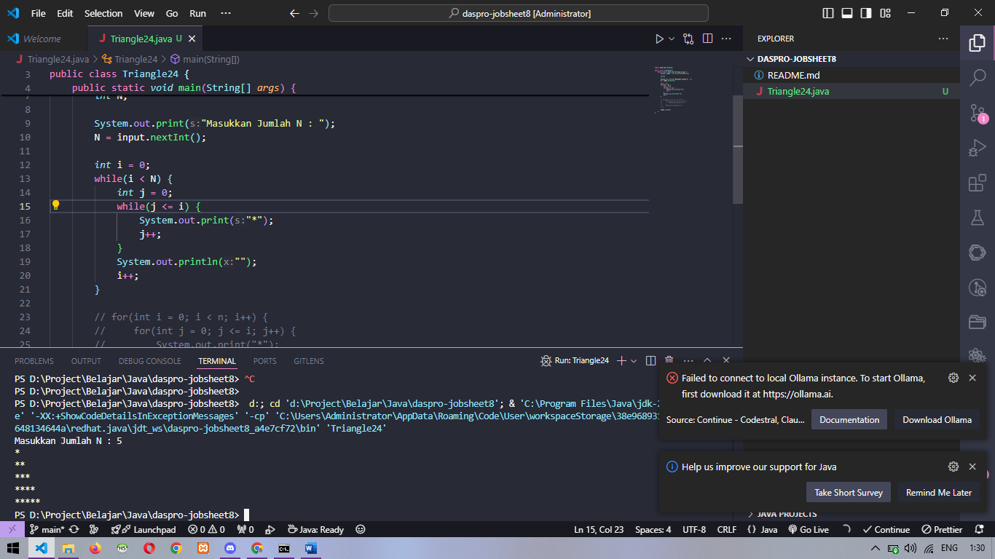

1. Saya menambahkan println di atas i++ untuk memindahkan baris Bintang perulangan i yang baru kebawah
2. Mengubah i <= N menjadi i < N karena i dimulai dari angka 0
3. Mengubah j < i menjadi j <= i untuk agar jika perbandingan dengan angka sama, misal 0 <= 0 jadi akan ikut terprint juga
4. Commit dan Push

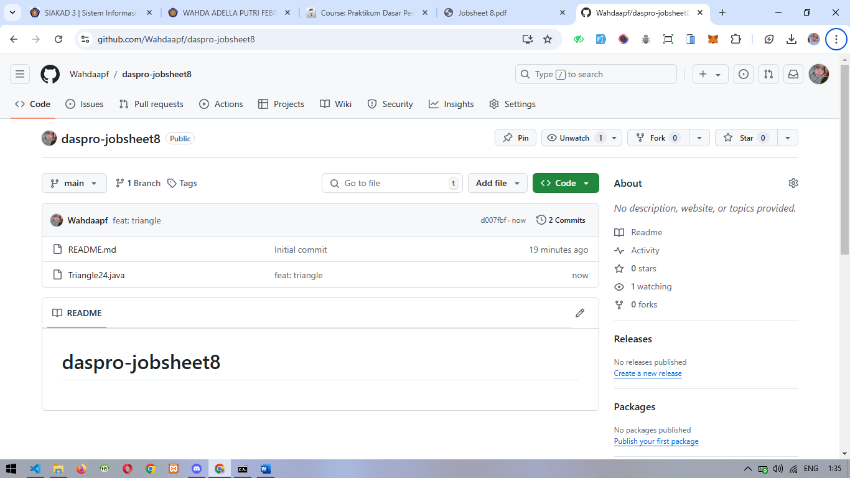

1. Modifikasi kode program

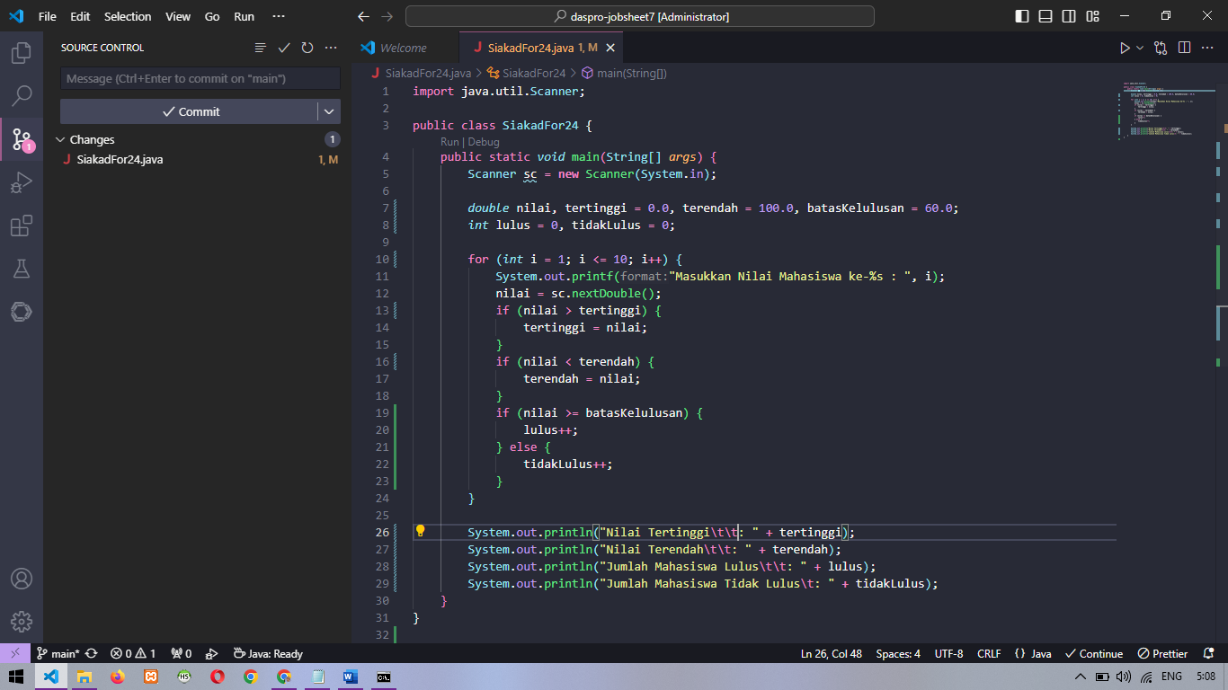

1. Commit dan Push

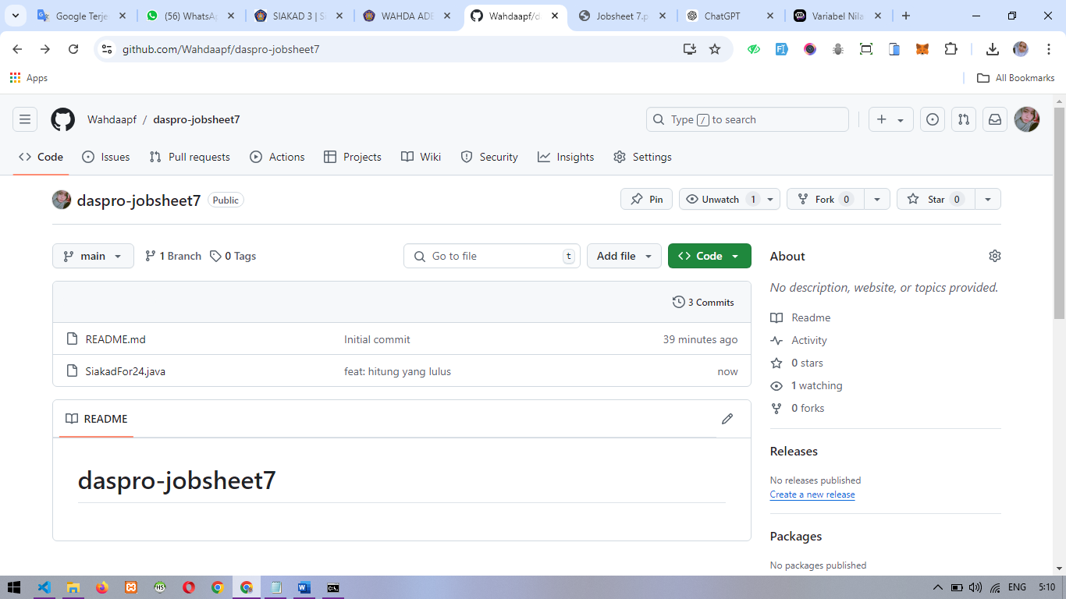

**Percobaan 4**

1. Buat file java RataNilai24.java, Import Scanner dan Declarasikan

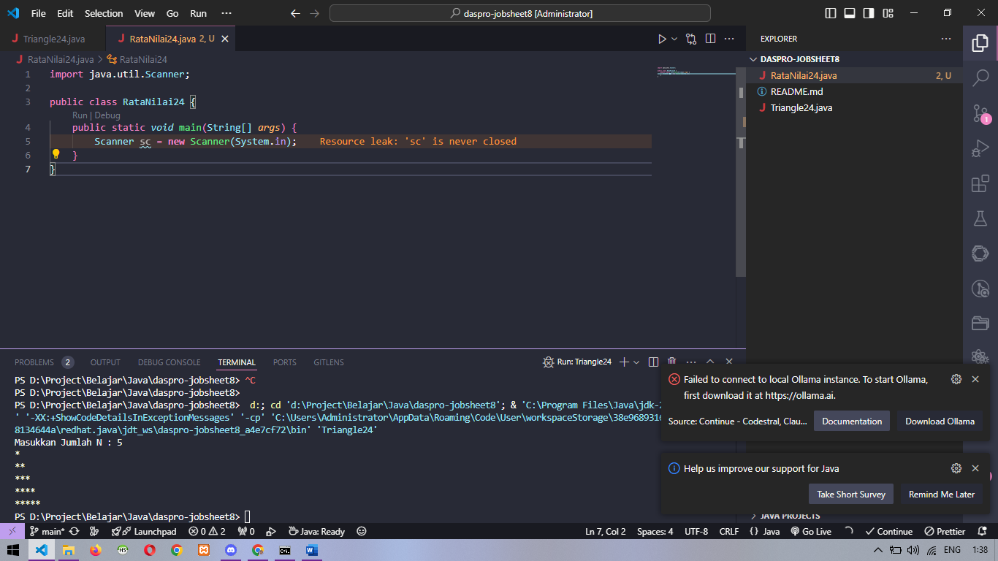

1. Deklarasikan variable

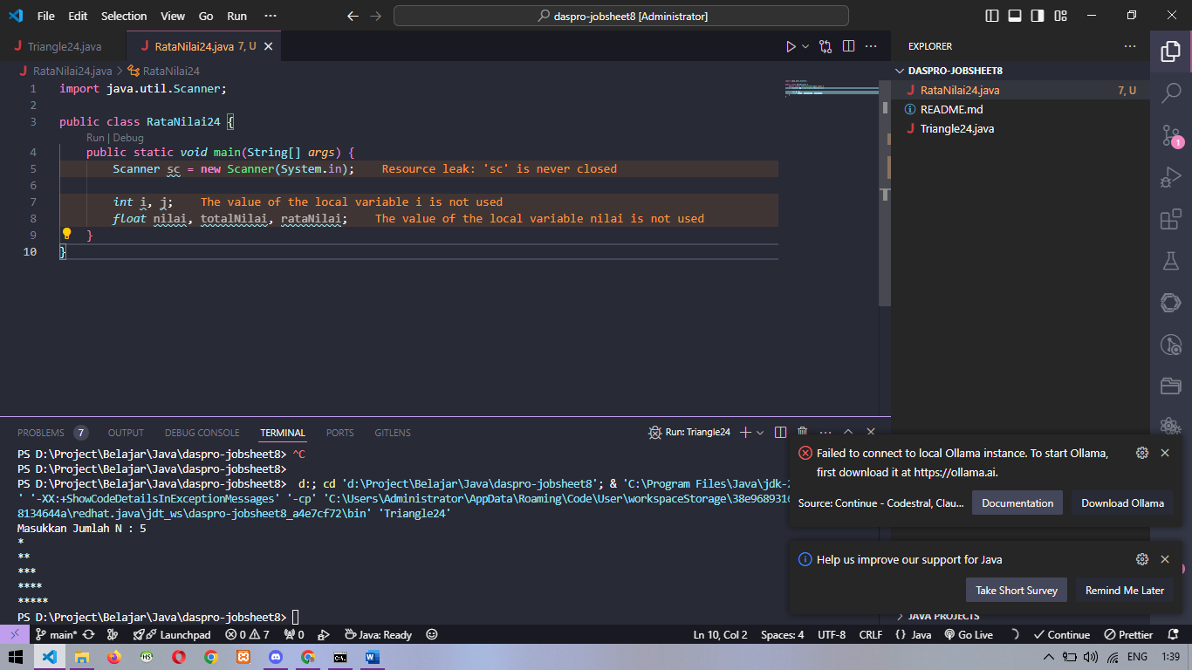

1. Perulangan inner loop

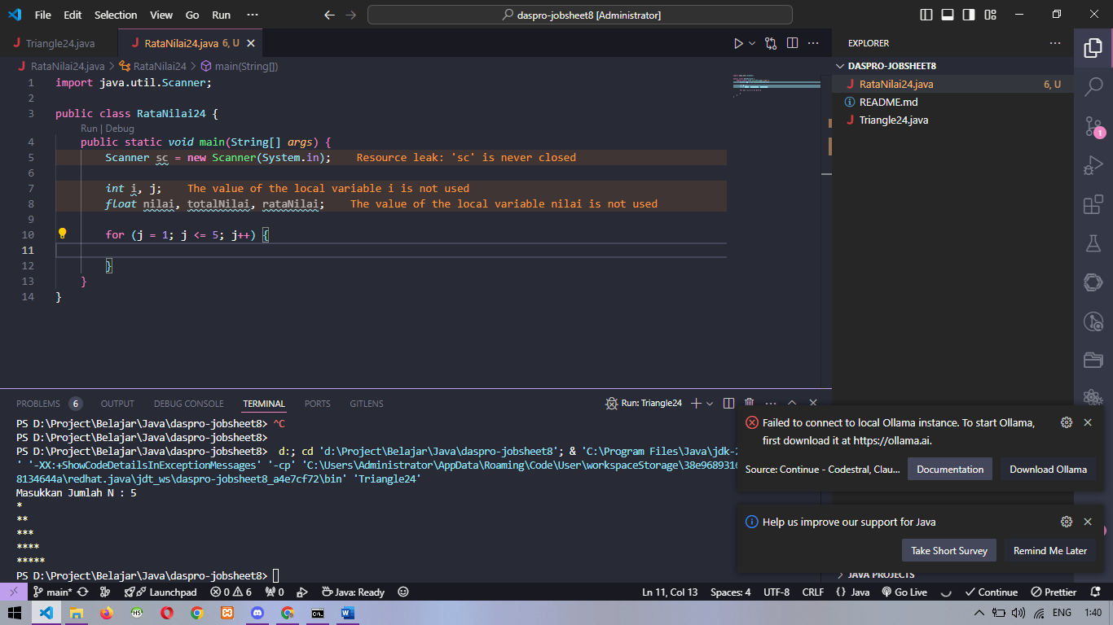

1. Hitung total nilai mhs

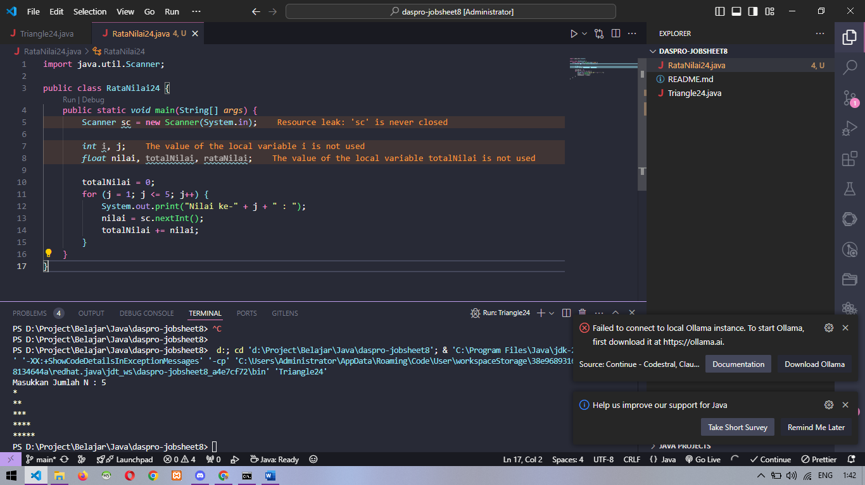

1. Cari rata rata nilai

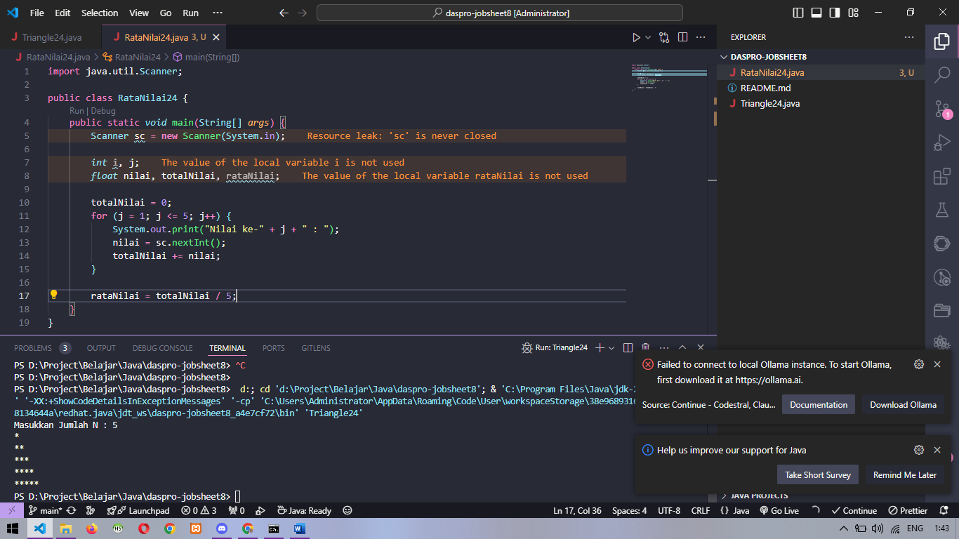

1. Buat outer loop

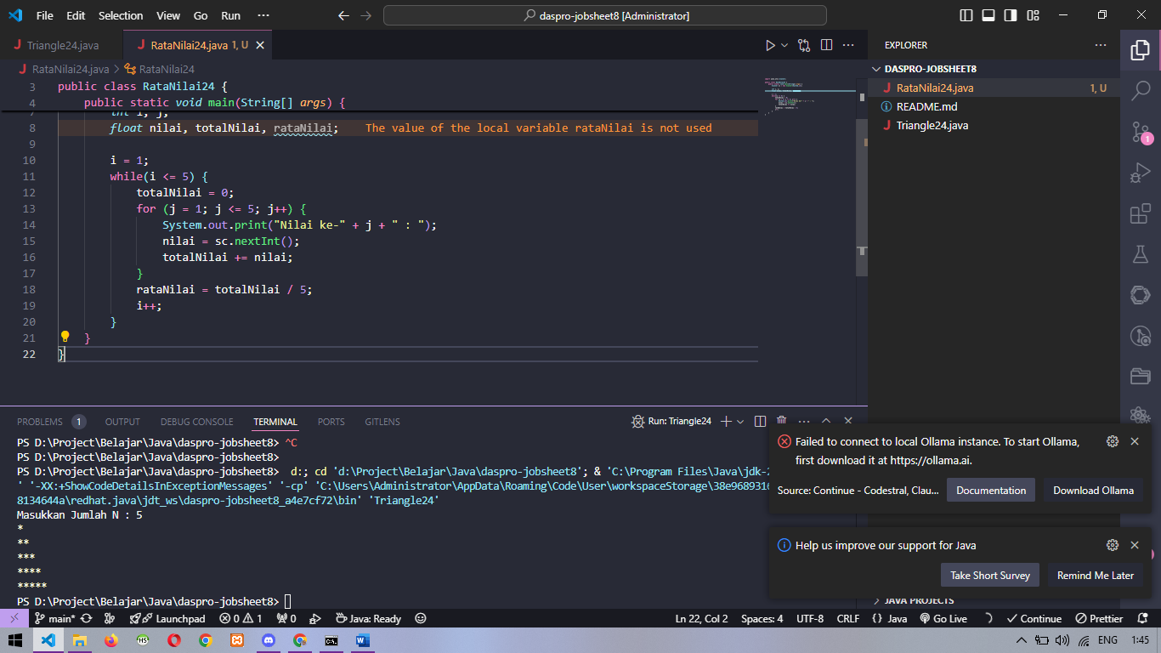

1. Memberi Narasi Keterangan

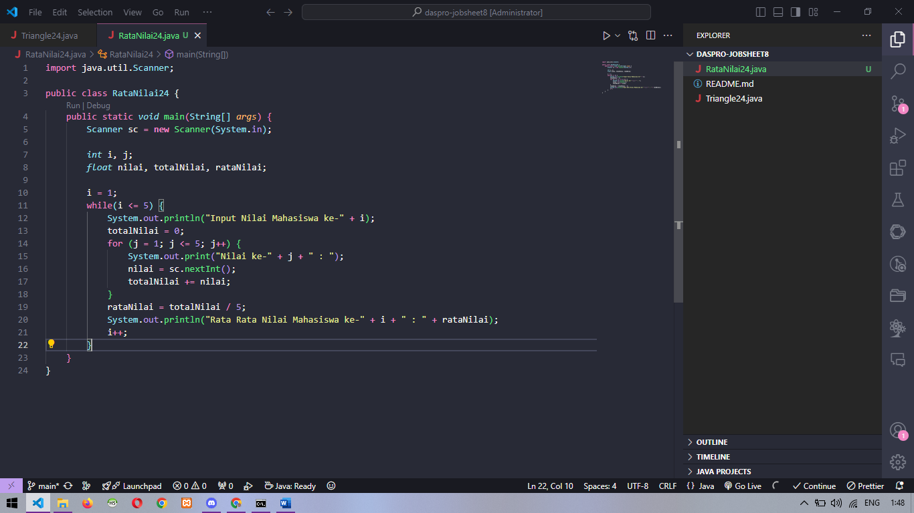

1. Compile dan Run

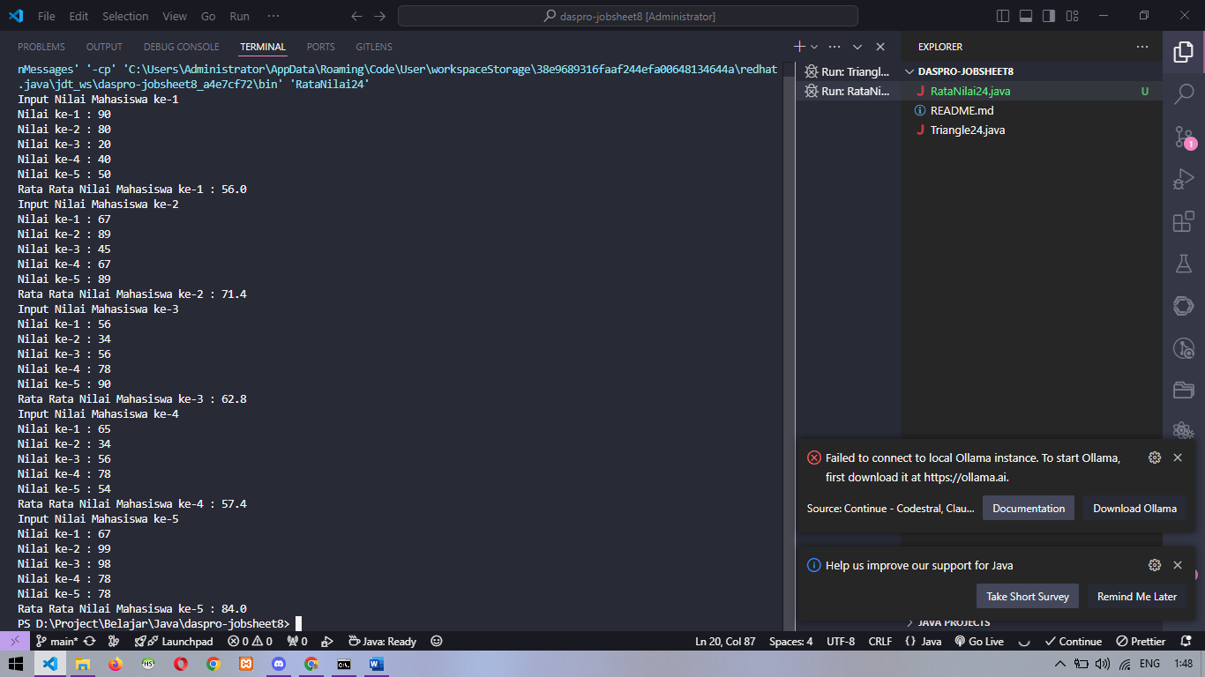

1. Commit dan Push di github

